MAGIC SYMBOLS
Documento de producción y diseño · Micronivel de validación
Godot 4 · 2D isométrico · Puzles sistémicos + combate ligero
Versión actualizada el 29-09-2026 · incluye la gramática visual del P0

Objetivo del test
Revisar lo implementado como prueba de prototipo general

Entorno de pruebas: Test2

Revisión a 04-10-2026

Elementos que funcionan
Amplificar es entendible, se puede incluir como hechizo.
Espejo y rebote funcionan se mantienen.
Repetición funciona pero cambiaria el nombre.
El nucleo de la idea jugablemente funciona.
Los sistemas de sistesis y compra funcionan y son entendibles pero hay que mejorar el UID.

Arreglos generales
- Revisar las animaciones (el personaje patina y no se sienten fluidas) SOLO DESPUES DE ARTE
- Incluir en el inventario los sprites reducidos de lo que se ha recolectado.
- Oscurecer la hierba y revisar
- El arte choca demasiado con el personaje
- Añadir con los totem de runas un VFX suave del elemento activado para pulirlo
- Tiempo para que se quemen los setos es muy alto lo Bajaria al menos 1 segundo.
- Cast point esta en los pies del personaje marcado como deberia estar.
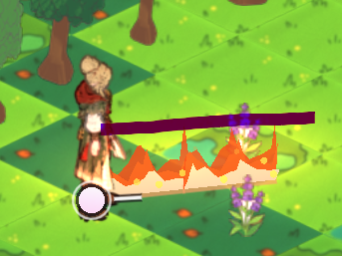
- Cast point debe ser desde donde apunte el jugador SIEMPRE
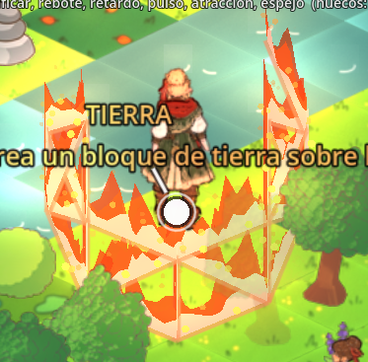

Mejoras con sellos

- Tierra no tiene tiempo de deshacerse creando muros fisicos irrompibles muy facil. Esto provoca errores futuros que se solucionan una variable de duración del Bloque.
- Se crean demasiados bloques de tierra, revisar. Utilizar barrera de ejemplo, solo crearia un Bloque fisico de tierra con iteraciones entre barrera + levitación y controladas.
- Hielo tiene un vfx muy mejorable hay que cambiarlo. Se puede usar el vfx de agua que encaja major
- Derivado de lo anterior, agua necesita su propio vfx para la gota. Y mas aspecto de agua.
- Eliminar tiempo, de momento no tiene uso y es una deuda técnica.

Iteraciones con glifos
- Levitacion + barrera deben tener forma de “pilar”. La flecha hacia arriba da “altura” y barrera da consistencia. Ahora mismo solo es una barrera. Ademas los VFX tienen que buscar la consistencia de una columna / Bloque solido desde donde aputa el raton
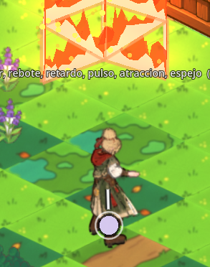

- Espejo debería producir el mismo hechizo lanzado en la dirección opuesta del raton. No ocurre en todos los casos (si en flecha)
- Eliminar pilar se puede absorber si función con levitación + barrera
- Revisar retardo no ha funcionado con ninguna iteración es posible que sea prescindible integrandolo en otro glifo.

